Bảng phân công công việc:
Stt | Nhiệm vụ | Tên Người Thực Hiện
1 | Khảo sát tiến trình tác nghiệp | Cả nhóm
2 | Phân loại và chức năng dành cho Actor | Cả nhóm
3 | Mô hình Use Case | Trần Đăng Quang
4 | Đặc tả các Use Case | Trần Đăng Quang
5 | Thiết kế biểu đồ tuần tự cho Use Case | Nguyễn Viết Toàn
6 | Sơ đồ lớp | Nguyễn Viết Toàn
7 | Biểu đồ hoạt động chính trong hệ thống  Đăng ký lớp học | Nguyễn Viết Toàn

Nhận xét của GV:
………………………………………………………………………………………………………………………………………………………………………………………………………………………………………………………………………………………………………………………………………………………………………………………………………………………………………………………………………………………………………………………………………………………………………………………………………………………………………………………………………………………………………………………………………………………………………………………………………………………………………………………………………………………………………………………………………………………………………………………………………………………………………………………………………………………………………………………………………………………………………………………………………………………………………………………………………………………………………………………………………………………………………………………………………………………………………………………………………………………………………………………………………………………………………………………………………………………………………………………………………………………………………………………………………………………………………………………………………………………………………………………………………………………………………………………………………………………………………………………………………………………………………………………………………………………………………………………………………………………………………………………………………………………………………………………………………………………………………………………………………………………………………………………………………………………………………………………………………………………………………………………………………………………………………………………………………………………………………………………………………………………………………………………………………………………………………………………………………………………………………………………………………………………………………………………………………………………………………………………………………………………………………………………………………………………………………………………………………………………………………………………………………………………………………………………………………………………………………………………………………………………………………………………………………………………………………………………………………………………………………………………………………………………………………………………………………………………………………………………………………………………………………………………………………………………………………………………………………………………………………………………………………………………………………………………………………………………………………………………………………………………………………………………………………………………………………………………………………………………………………………………………………………………………………………………………………………………………………………………………………………………………………………………………………………………………………………………………………………………………………………………………………………………………………………………………………………………………………………………………………………………………………………………………………………………………………………………………………………………………………………………………..........
Mục Lục
Xác định yêu cầu: 5
I. Mô hình UseCase: 6
1. Xác định UseCase và tác nhân: 6
2. Mô tả UseCase: 7
II. Biểu đồ tuần tự: 15
1. UC “Thêm món ăn”: 15
2. UC “Cập nhật thông tin món ăn”: 16
3. UC “Xóa món ăn”: 17
4. UC “Tra cứu món ăn”: 18
5. UC “Xem bao cao”: 19
6. UC “Tiep nhan ban”: 20
7. UC “Tra cuu ban” 21
8. UC “Lập hóa đơn”: 22
9. UC “Cập nhật hóa đơn”: 23
10. UC “Thanh toán hóa đơn”: 24
11. UC “Xóa hóa đơn”: 25
III. Mô hình lớp: 26
IV. Mô hình hoạt động: 27

Xác định yêu cầu:
Khi khách hàng đến nhà hàng:
- Nhân viên phục vụ yêu cầu bộ phận thu ngân lập hóa đơn cho khách hàng và nhân viên phục vụ sẽ lập một hóa đơn bàn cho khách hàng theo dõi.
- Khách hàng gọi món nhân viên phục vụ sẽ ghi lại món, cập nhật vào hóa đơn bàn cho khách hàng và gửi yêu cầu đến cho bộ phận thu ngân sẽ cập nhật vào hóa đơn khách hàng. Bộ phận thu ngân sẽ gửi yêu cầu kh đến bộ phận nhà bếp.
- Khi nhà bếp phục vụ món ăn cho khách hàng sẽ đánh dấu đã phục vụ vào hóa đơn bàn của khách hàng.
- Quy trình 2 và 3 sẽ được lặp lại cho đến khi khách hàng yêu cầu thanh toán.
- Khi khách hàng yêu cầu thanh toán:
    - Nhân viên phục vụ sẽ kiểm tra những thứ chưa dùng( đậu phộng, khăn lạnh, bia…)
    - Nhân viên phục vụ trả lại những thứ khách hàng chưa dùng cho nhà kho và đem hóa đơn bàn đến quầy thu ngân để lập hóa đơn cho khách hàng.
    - Nhân viên thu ngân thực hiện trừ những thứ khách hàng trả lại và đối chiếu giữa hóa đơn và hóa đơn bàn -> in hóa đơn thanh toán cho khách hàng.
    - Nhân viên phục vụ nhận hóa đơn khách hàng mang cho khách hàng và nhận tiền và nộp lại cho thu ngân.

Thông tin hóa đơn: ngày phục vụ, nhân viên phục vụ, giờ bắt đầu, giờ kết thúc, danh sách món ăn, tổng tiền, số tiền khách đưa, tiền thừa, phi phí phát sinh, giảm giá, VAT, phí phục vụ.

- Yêu cầu chức năng:
- Tiếp nhận hóa đơn
Nhân viên thu ngân lập hóa đơn theo yêu cầu của khách hàng. Thông tin hóa đơn bao gồm: Ngày lập hóa đơn, Số lượng khách, bàn ăn, danh sách thực đơn, số lượng món tương ứng, đơn giá tương ứng với món, Giờ bắt đàu, giờ kết thúc, thành tiền.
Hóa đơn có thể được thêm, xóa, sửa, cập nhật.
- Thanh toán hóa đơn:
Khi khách hàng kết thúc tiệc và yêu cầu thanh toán hóa đơn. Nhân viên thu ngân tiến hành thanh toán hóa đơn cho khách. Thông tin thanh toán hóa đơn bao gồm các thông tin tiếp nhận hóa đơn ở trên cộng với các thông tin: phí phục vụ, VAT, chi phí phát sinh, giảm giá, Tổng tiền, Số tiền khách trả, số tiền còn dư, nhân viên thu ngân.
- In hóa đơn cho khách hàng:
Sau khi nhân viên thu ngân thực hiện xong chức năng thanh toán hóa đơn khách hàng, hệ thống tự động in ra thông tin hóa đơn cho khách.
- Một số chức năng mở rộng
- Tìm kiếm và hiển thị danh sách các món ăn theo loại món. Chức năng này nhằm giúp nhân viên thu ngân dễ dàng lập hóa đơn, nhân viên thu ngân chỉ việc chọn vào món ăn theo loại món và đưa vào hóa đơn. Trong danh sách món ăn sẽ bao gồm thông tin: tên món ăn, đơn giá, hình ảnh của món ăn đó.
- Kiểm tra tình trạng các bàn ăn: đưa danh sách các bàn ăn hiện đang rỗi và bận.

- Mô hình UseCase:
- Xác định UseCase và tác nhân:
Bước 1: xác định actor:
  - Quản lý nhà hàng
  - Nhân viên thu ngân
  - Admin
Bước 2: xác định usecase
  - Đăng nhâp
  - Lập hóa đơn
  - Cập nhật hóa đơn
  - Xóa hóa đơn
  - Thanh toán hóa đơn.
  - Tìm hóa đơn
  - Tiếp nhận món ăn
  - Tiếp nhận bàn ăn
  - Xem tình trạng bàn ăn
  - Xem báo cáo bán hàng( theo tháng, theo ngày, theo tuần, theo năm).
  - Tạo user
  - Phân quyền user.
  - Xóa user.
  - Tìm món ăn
  - Tìm bàn ăn.

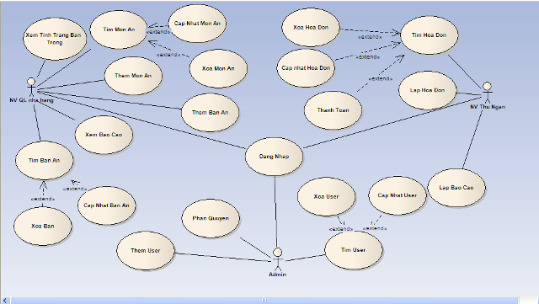

- Mô tả UseCase:
- UC “Thêm món ăn”
- Mô tả UC:Thêm mới món ăn vào danh sách thực đơn của nhà hàng
- Người (bộ phận) sử dụng chức năng: Quản lý nhà hàng.
- Kết quả sau khi usecase thực hiện: Thông tin món ăn mới được đưa vào danh sách thực đơn nhà hàng.
Luồng sự kiện chính:
1. UC bắt đầu khi user chọn chức năng thêm mới món ăn.
2. Hệ thống hiển thị loại món ăn cho user lựa chọn
3. User nhập mã món ăn,tên món ăn, đơn giá, mô tả vắn tắt về món ăn
4. Hệ thống kiểm tra mã món user nhập vào
A1. Món ăn đã tồn tại.
5. User xác nhận thêm món ăn.
6. Hệ thống thêm thông tin món ăn vào cơ sở dữ liệu
7. UC kết thúc.
Luồng phụ:
A1. Món ăn đã tồn tại.
1. Hệ thống thông báo món ăn đã có trong cơ sở dữ liệu
2. User xác nhận thông điệp
3. Trở lại luồng chính bước 2.
- UC “Sửa đổi thông tin món ăn”
- Mô tả UC: Sửa đổi lại thông tin món ăn đã có trong danh sách thực đơn của nhà hàng
- Người (bộ phận) sử dụng chức năng: Quản lý nhà hàng.
- Kết quả sau khi usecase thực hiện: thông tin món ăn được cập nhật lại vào danh sách thực đơn nhà hàng.

Luồng sự kiện chính:
1. UC bắt đầu khi user chọn chức năng sửa món ăn.
2. Hệ thống hiển thị loại món ăn cho user lựa chọn
3. User có thể chọn loại món, nhập mã món cần sửa đổi
A1. User chỉ chọn loại món ăn.
A2. User nhập mã món
4. Hệ thống hiển thị thông tin món ăn
5. User thực hiện sửa đổi thông tin cho món ăn
6. User xác nhận sửa đổi món ăn.
7. Hệ thống cập nhật thông tin món ăn vào cơ sở dữ liệu
8. UC kết thúc.
Luồng phụ:
A1.User chỉ chọn loại món
1. Hệ thống hiển thị danh sách món ăn theo loại món ăn mà user đã chọn
2. User chọn món ăn muốn sửa đổi
3.Quay lại luồng chính bước 4
A2.User có nhập mã món
1. Hệ thống kiểm tra mã món user nhập vào
A3. Mã món không tồn tại
2. Quay lại luồng chính bước 4.
A3. Mã món không tồn tại
1. Hệ thống đưa ra thông báo mã món ăn user nhập không tồn tại
2. User xác nhận thông điệp
3. Quay lại luồng chính bước 2.
UseCase này liên quan với UseCase “Tra cứu món ăn”, chúng có quan hệ <<extend>>
- UC “Xóa món ăn”
- Mô tả UC: Xóa món ăn có trong danh sách thực đơn của nhà hàng
- Người (bộ phận) sử dụng chức năng: Quản lý nhà hàng.
- Kết quả sau khi usecase thực hiện: Món ăn được xóa khỏi danh sách thực đơn của nhà hàng.

Luồng sự kiện chính:
1. UC bắt đầu khi user chọn chức năng xóa món ăn.
2. Hệ thống hiển thị loại món ăn cho user lựa chọn
3. User có thể chọn loại món, nhập mã món cần sửa đổi
A1. User chỉ chọn loại món ăn.
A2. User nhập mã món
4. Hệ thống hiển thị thông tin món ăn
5. User chức năng xóa món ăn
6. User xác nhận xóa món ăn.
7. Hệ thống xóa món ăn khỏi cơ sở dữ liệu
8. Hệ thống thông báo món ăn đã được xóa thành công.
9. UC kết thúc.
Luồng phụ:
A1.User chỉ chọn loại món
1. Hệ thống hiển thị danh sách món ăn theo loại món ăn mà user đã chọn
2. User chọn món ăn muốn xóa
3.Quay lại luồng chính bước 4
A2.User có nhập mã món
1. Hệ thống kiểm tra mã món user nhập vào
A3. Mã món không tồn tại
2. Quay lại luồng chính bước 4.
A3. Mã món không tồn tại
1. Hệ thống đưa ra thông báo mã món ăn user nhập không tồn tại
2. User xác nhận thông điệp
3. Quay lại luồng chính bước 2..
UseCase này liên quan với UseCase “Tra cứu món ăn”, chúng có quan hệ <<extend>>
- UC “Tra cứu món ăn”:
- Mô tả UC: tra cứu món ăn có trong thực đơn của nhà hàng
- Người (bộ phận) sử dụng chức năng: Tất cả.
- Kết quả sau khi usecase thực hiện: Hệ thống hiển thị thông tin chi tiết món ăn thỏa yêu cầu tìm kiếm của user.

Luồng sự kiện chính:
1. UC bắt đầu khi user chọn chức năng tra cứu món ăn.
2. Hệ thống hiển thị loại món ăn cho user lựa chọn
3. User có thể chọn loại món, nhập mã món cần sửa đổi
A1. User chỉ chọn loại món ăn.
A2. User nhập mã món
4. Hệ thống hiển thị thông tin món ăn
5. UC kết thúc.
Luồng phụ:
A1.User chỉ chọn loại món
1. Hệ thống hiển thị danh sách món ăn theo loại món ăn mà user đã chọn
2. User chọn món ăn muốn tra cứu
3.Quay lại luồng chính bước 4
A2.User có nhập mã món
1. Hệ thống kiểm tra mã món user nhập vào
A3. Mã món không tồn tại
2. Quay lại luồng chính bước 4.
A3. Mã món không tồn tại
1. Hệ thống đưa ra thông báo mã món ăn user nhập không tồn tại
2. User xác nhận thông điệp
3. Quay lại luồng chính bước 2..
UseCase liên quan:
- UseCase “Cập nhật món ăn”, quan hệ <<Extend>>.
- UseCase “Xóa món ăn”, quan hệ <<Extend>>.
- UC “Xem bao cao”
- Mô tả UC: Lập báo cáo hóa đơn theo ngày, tuần, tháng, năm theo danh mục món ăn.
- Tác nhân kích hoạt: Quản lý nhà hàng.
- Kết quả: Hiển thị báo cáo trên màn hình và in thành một bảng báo cáo nếu yêu cầu.
Luồng sự kiện:
+ Các bước thực hiện luồng sự kiện chính:
- UC bắt đầu khi “quản lý nhà hàng” chọn chức năng xem báo cáo.
- Hệ thống hiển thị các lựa chọn: ngày, tháng, năm, từ ngày tới ngày.
- User chọn một loại báo cáo cần xem.
- Hệ thống hiển thị báo cáo theo giá trị User chọn.
- Nếu User chọn In báo cáo
  - Xuất thông tin ra máy in -> in báo cáo.
- Kế thúc UC.

- UC “Tiep nhan ban”
- Mô tả UC: Thêm bàn mới vào danh sách các bàn đang hoạt động của nhà hàng.
- Tác nhân kích hoạt: Quản lý nhà hàng.
Luồng sự kiện:
+ Các bước thực hiện luồng sự kiện chính:
- UC bắt đầu khi “ Thu ngan” chọn chức năng tiếp nhận bàn mới.
- Hệ thống hiển thị các lựa chọn: Khu vực, vị trí đặt bàn, số thực khách.
- User nhập mã bàn cần tiếp nhận.
- Hệ thống kiểm tra mã bàn user nhập vào.
A1. Bàn đã tồn tại.
- User xác nhận thêm bàn.
- Hệ thống lưu thông tin vào cơ sở dữ liệu.
- UC kết thúc.
+ Luồng phụ:
A1. Bàn đã tồn tại
1. Hệ thống thông báo bàn đã có trong cơ sở dữ liệu
2. User xác nhận thông điệp
3. Trở lại luồng chính bước 2.

- UC “Tra cuu ban”
- Mô tả UC: tra cứu bàn đang ở trong tình trạng rỗi hay bận.
- Tác nhân kích hoạt: Quản lý nhà hàng, Thu ngân.
Luồng sự kiện:
+ Các bước thực hiện luồng sự kiện chính:
- UC bắt đầu khi user chọn chức năng tra cứu bàn.
- Hệ thống hiển thị danh sách bàn cho user lựa chọn
- User có thể nhập mã bàn cần tra cứu.
A1. User nhập mã bàn.
- Hệ thống kiểm tra thông tin trong cơ sở dữ liệu.
- Hiển thị thông tin bàn.
- UC kết thúc.
+ Luồng phụ:
A1. User có nhập mã bàn.
1. Hệ thống kiểm tra mã bàn user nhập vào
A2. Mã bàn không tồn tại
2. Quay lại luồng chính bước 3.
A2. Mã bàn không tồn tại
1. Hệ thống đưa ra thông báo mã bàn user nhập không tồn tại.
2. User xác nhận thông điệp
3. Quay lại luồng chính bước 2.
- UC “Thanh toán hóa đơn”:
- Mô tả UC: thanh toán hóa đơn đã lập khi khách hàng tính tiền
- Người (bộ phận) sử dụng chức năng: nhân viên thu ngân.
- Kết quả sau khi usecase thực hiện: Hệ thống lưu thông tin chi tiết của hóa đơn,in ra màn hình(các món, giá từng món, tiền phải trả, tiền khách trả, tiền thừa,...)và in ra hóa đơn cho khách.
UseCase liên quan UseCase “Tìm hóa đơn”, chúng có quan hệ <<Extend >>

Luồng sự kiện chính:
1. UC bắt đầu khi user tìm được hóa đơn bàn đã lập và chọn chức năng thanh toán hóa đơn đó.
2. Hệ thống lấy thông tin của hóa đơn đã chọn(món ăn, giá...)
3. Hệ thống tính tổng tiền của hóa đơn và in ra màn hình chi tiết hóa đơn đã lập
4. User nhập số tiền khách trả và các khoản tiền phát sinh(đổ bể, còn dư...)
5. Hệ thống tính số tiền thừa của hóa đơn và in ra màn hình thông tin chi tiết: các món, giá từng món,tiền phát sinh, tiền phải trả, tiền khách trả, tiền thừa,...
6. Hệ thống lưu thông tin hóa đơn đã thanh toán
7. Hệ thống in hoá đơn
8. kết thúc UC

I. UC lập hóa đơn:
- Mô tả usecase: lập hóa đơn mới.
- Tác nhân kích hoạt: thu ngân
- Tiền điều kiện: không
- Hậu điều kiện: hiển thị thông tin hóa đơn đã được lập.
Luồng sự kiện:
- Thu ngân chọn chức năng lập hóa đơn trên form chính, form hóa đơn sẽ được hiển thị với mã hóa đơn do hệ thống tự phát sinh.
- Thu ngân nhập thông tin( số bàn, tên khách hàng, tên người phục vụ) lên hóa đơn sau đó lưu hóa đơn vào csdl.
- Kết thúc UseCase lập hóa đơn.

J. UC xóa hóa đơn:
- Mô tả usecase: xóa hóa đơn khỏi csdl
- Tác nhân kích hoạt: thu ngân
- Tiền điều kiện: hóa đơn đã tồn tại trong csdl
- UC này có quan hệ phụ thuộc <<include>> tới UC tìm hóa đơn.
- Luồng sự kiện:
- Thu ngân chọn chức năng xóa hóa đơn trên form chính, form hóa đơn sẽ được hiển thị.
- Thu ngân nhập mã hóa đơn cần xóa vào form hóa đơn. Hệ thống sẽ kiểm tra xem mã hóa đơn nhập vào đã tồn tại chưa?
- Nếu chưa, hệ thống thông báo hóa đơn không tồn tại và yêu cầu thu ngân nhập lại.
- Nếu đã tồn tại thì hệ thống xóa hóa đơn đó khỏi csdl.
- Kết thúc UC xóa hóa đơn.

K. UC cập nhật hóa đơn:
- Mô tả usecase: cập nhật thông tin cho hóa đơn
- Tác nhân kích hoạt: thu ngân
- Tiền điều kiện: hóa đơn cập nhật đã tồn tại trong csdl
- Hậu điều kiện: hiển thị thông tin hóa đơn sau khi đã cập nhật
- UC này có quan hệ phụ thuộc <<include>> tới UC tìm hóa đơn.
Luồng sự kiện:
- Thu ngân chọn chức năng cập nhật hóa đơn trên form chính, form hóa đơn sẽ được hiển thị.
- Thu ngân nhập mã hóa đơn cần cập nhật vào form hóa đơn. Hệ thống sẽ kiểm tra xem mã hóa đơn nhập vào đã tồn tại chưa?
- Nếu chưa, hệ thống thông báo hóa đơn không tồn tại và yêu cầu thu ngân nhập lại.
- Nếu đã tồn tại thì hệ thống hiển thị thông tin hóa đơn đó. Thu ngân cập nhật thông tin cần thiết lên hóa đơn.
- Hệ thống lưu thông tin hóa đơn sau khi cập nhật
- Kết thúc UC cập nhật hóa đơn.

- Biểu đồ tuần tự:

- UC “Thêm món ăn”:

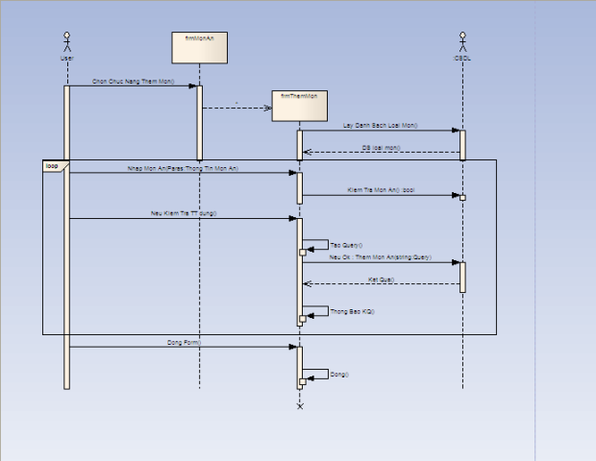

- UC “Cập nhật thông tin món ăn”:
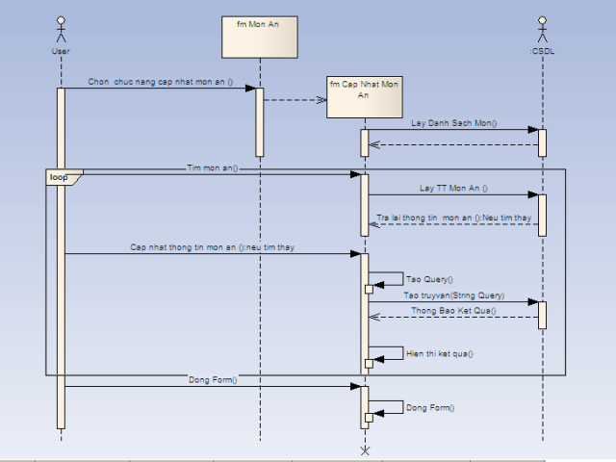

- UC “Xóa món ăn”:

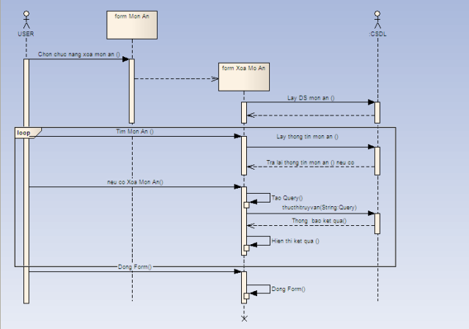

- UC “Tra cứu món ăn”:

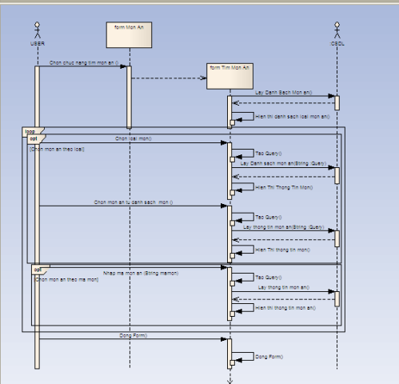

- UC “Xem bao cao”:

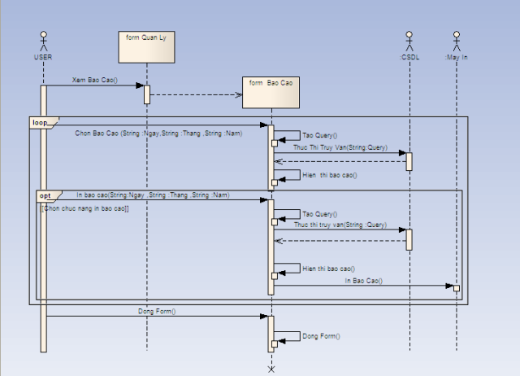

- UC “Tiep nhan ban”:

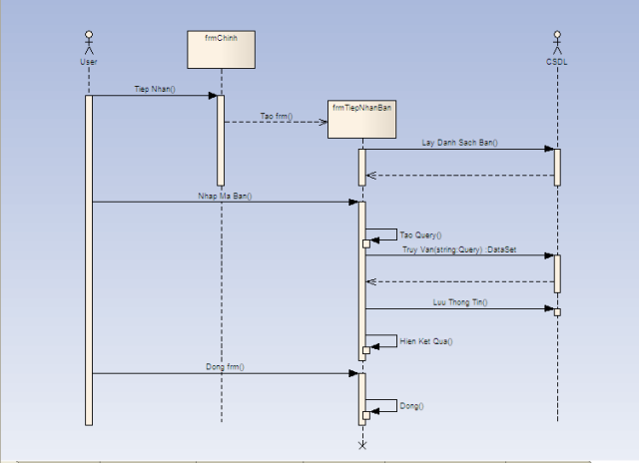

- UC “Tra cuu ban”

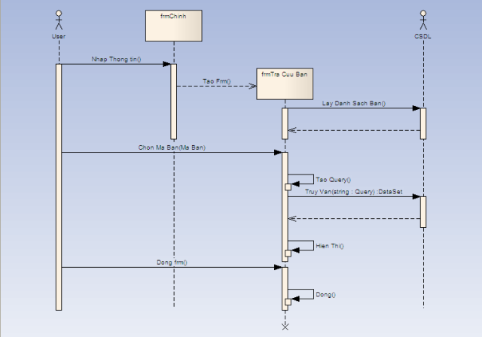

- UC “Lập hóa đơn”:

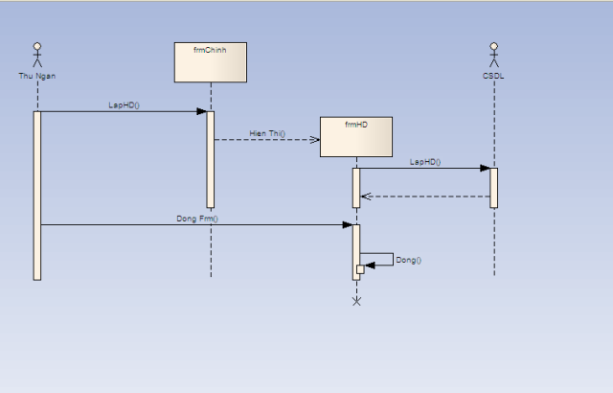

- UC “Cập nhật hóa đơn”:

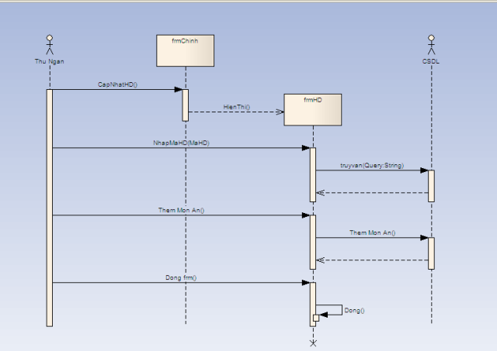

- UC “Thanh toán hóa đơn”:

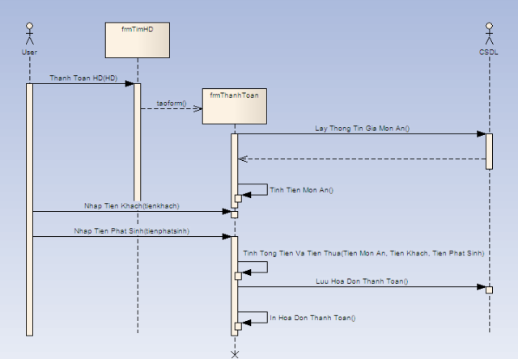

- UC “Xóa hóa đơn”:

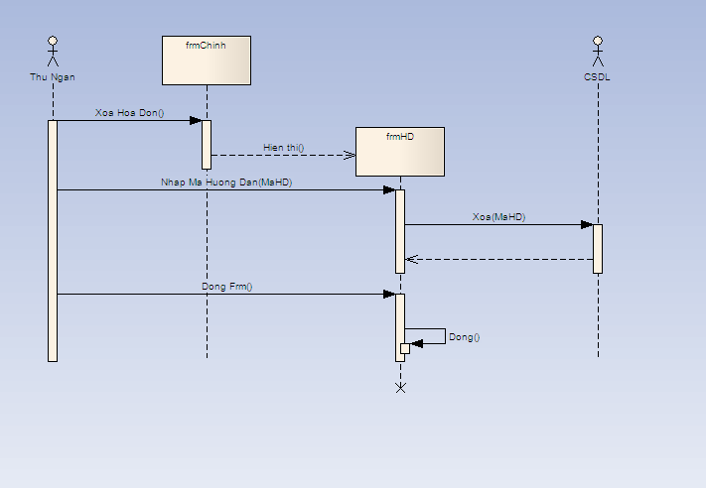

- Mô hình lớp:

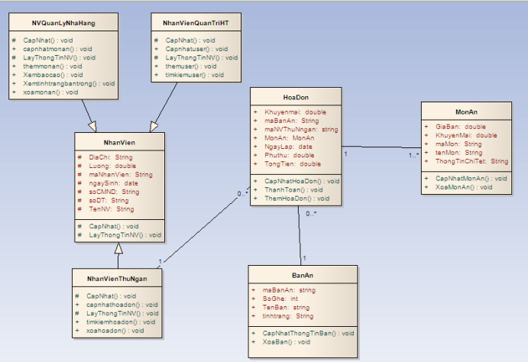
- Mô hình hoạt động:
